**11**

**Linkedin**

Elisa Gutierrez Sola e Renata C. Nieto

# Resumo

*Assim como tudo no mundo, a busca por uma oportunidade de emprego também mudou muito. A tecnologia propiciou que todo o processo de recrutamento e seleção das empresas começasse de maneira virtual pelos sites de busca de emprego e, com o surgimento das redes sociais, houve ainda uma recente inovação na maneira de se procurar candidatos e vagas de emprego. Como vamos nos destacar nesse mundo virtual?*

# 11.1. Linkedin: Rede de network e recrutamento

O Linkedin é uma rede social que foi criada em 2002 por cinco co-fundadores: Reid Hoffman, Allen Blue, Jean-Luc Vailant, Eric Ly e Constantin Guericke. Inicialmente foram enviados 350 convites para fazer parte dessa rede social para pessoas do círculo de convivência dos próprios co-fundadores. Em menos de um mês, 4.500 participantes da rede social profissional.

Dez anos após sua criação, em 2012, o Linkedin já contava com 200 milhões de utilizadores, 3.177 colaboradores distribuídos pelos 24 escritórios espalhados por diversos países.

O Linkedin é uma rede social com objetivo diferente das redes sociais de entretenimento como Facebook, Twitter e Instagram. Essa rede social é direcionada para a vertente profissional. Logo, o seu perfil no Linkedin pode ser entendido como um currículo ao qual as pessoas conectadas a você tenham total acesso.

Devido ao grande sucesso e fácil usabilidade da rede, as empresas também aderiram a rede social e possuem perfis específicos que utilizam para divulgar sua história, missão, visão e valores, principais conquistas e projetos e também a utilizam como ferramenta de recrutamento postando vagas ou delegando aos seus recrutadores e *headhunters* um perfil específico para procura de novos talentos.

E como é que eu faço para me destacar meu perfil profissional dentro de uma rede social com mais de 200 milhões de pessoas para a empresa dos meus sonhos me notar?

Calma, vamos te ajudar!

# 11.2. Como fazer o algoritmo do linkedin trabalhar para você

O que irá diferenciar o seu perfil dos demais é a forma como você o preenche e também o quanto você interage na rede.

No próximo tópico você terá acesso a um manual que te mostra todos os pontos importantes a serem preenchidos. Alguns desses pontos precisam de muita atenção e estratégia, pois todas as palavras inseridas ali ficarão em evidência e serão localizadas nas buscas dos recrutadores.

O Linkedin conta com ferramentas de busca muito interessantes. Um recrutador pode simplesmente entrar no campo de busca do Linkedin e filtrar quantos profissionais da área de desenvolvimento de sistemas localizados na cidade de São Paulo existem.

Claro que, se você realizar essa busca com esse filtro específico agora, aparecerão mais de 16 mil perfis, então, além das palavras-chaves no campo “Título”, “Sobre” e “Experiência profissional” que abordaremos no próximo tópico, é necessário movimentar o seu perfil publicando conteúdos pertinentes a sua área e também sobre temas que abrangem mais profissionais como, por exemplo, *Soft Skills.*

A produção de conteúdo pode ser feita por meio de postagens ou por meio de artigos. Os artigos permitem textos mais longos e mais imagens. E, por mais que você ache difícil produzir conteúdo e escrever textos interessantes, acredite, você é totalmente capaz disso.

Para buscar inspiração, recomendamos que comece a seguir algumas *hashtags* de assuntos da sua área e também sobre economia, empregabilidade e bem-estar, por exemplo. Ao seguir essas *hashtags,* várias notícias e reportagens sobre esses assuntos ficarão disponíveis para acesso no ícone “Início” do seu Linkedin sempre que forem postadas. Desenvolva o hábito de ler essas reportagens. Pense criticamente a respeito e passe a compartilhar essas reportagens elaborando um breve texto a respeito do assunto.

Além disso, interagir com postagens de pessoas da sua rede reagindo, comentando e compartilhando também fazem o algoritmo do Linkedin trabalhar a seu favor.

Realmente cuidar da sua imagem e empregabilidade na ferramenta exige dedicação, estratégia e entrega. Mas a busca por emprego e melhores oportunidades de carreira sempre exigirão muito de nós. Precisamos estar sempre abertos a aprender novas tecnologias, realizar novas especializações e estar em constante aprendizado para cuidarmos de nossa mente e consequentemente da nossa empregabilidade.

E, caso você esteja em busca da sua colocação ou recolocação profissional, você também pode se utilizar dos filtros do Linkedin para buscar vagas de emprego na sua área.

Na área de busca da ferramenta, você pode filtrar vagas na sua área e cidade, e também, pode criar avisos de vagas. Se você criar em um arquivo de Word ou Excel uma lista das 10 empresas que gostaria de trabalhar e entrar todos os dias na página delas do Linkedin, há uma grande chance de ser um dos primeiros a se candidatar para a vaga que almeja e se o seu perfil estiver de acordo com o perfil da vaga e ativo na produção de conteúdo, existe uma grande chance de conseguir participar do processo seletivo e mostrar o melhor de si.

O Linkedin disponibiliza gratuitamente uma ferramenta que mede como o seu perfil está se desenvolvendo. Para acessá-la, basta estar logado em seu perfil e depois ir para o link:

[The Social Selling Index (SSI) - Sales Solutions](https://business.linkedin.com/sales-solutions/social-selling/the-social-selling-index-ssi)

Clique no ícone “*Get your score free*” e veja como você tem evoluído:

**Figura 11. *Score***

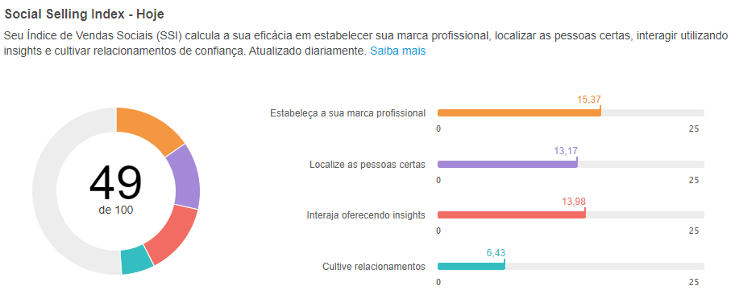

**Fonte: *Social Selling Index*, 2020.[1]**

**Estabelecer sua marca profissional** significa preencher todos os campos do Linkedin.

**Localizar as pessoas certas** é aumentar a sua rede de contatos com pessoas da sua área de atuação.

**Interagir oferecendo insights** é quando você compartilha alguma publicação e também interage com publicações de outras pessoas.

**Cultive relacionamentos** se refere a quando você troca mensagens diretas com as pessoas pelo Linkedin. Para aumentar esse *score,* é interessante que você sempre envie uma mensagem padrão para as pessoas que aceitam o seu convite de conexão agradecendo pela conexão e se colocando à disposição.

Quanto maior o seu *Score,* maiores as chances de aparecer em todas as pesquisas em sua área.

# 11.3. Como criar um perfil campeão efetivo

Primeiramente, se você ainda não tem uma conta no Linkedin, siga o passo a passo para sua criação.

Para realizar o seu cadastro na plataforma, entre no site: [www.linkedin.com](http://www.linkedin.com)

**Figura 11.1. Página de início**

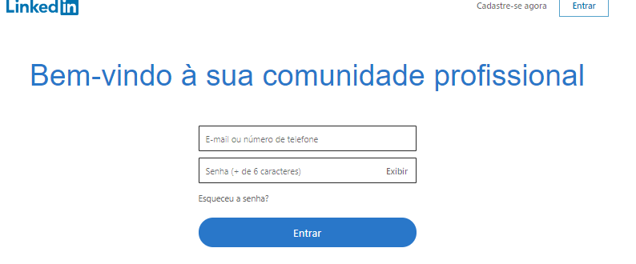

**Fonte: Linkedin, 2020.**

Clique em “Cadastre-se agora” e você será direcionado para a seguinte tela:

**Figura 11.2. Página de cadastro**

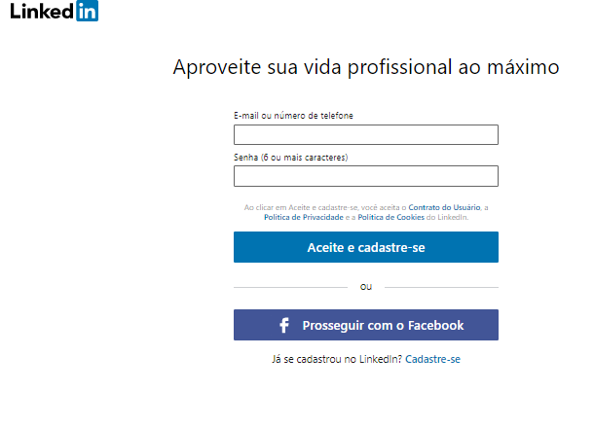

**Fonte: Linkedin, 2020.**

Insira o endereço de e-mail de sua preferência e digite uma senha de sua escolha e você será direcionado para outra tela:

**Figura 11.3. Insira nome e sobrenome**

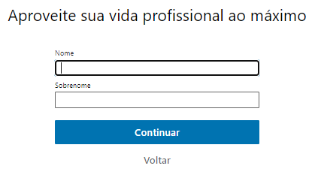

**Fonte: Linkedin, 2020.**

Insira nome e sobrenome. Não há necessidade de colocar o nome completo com todos os sobrenomes. Coloque o sobrenome pelo qual você é mais conhecido ou somente o último, pois facilita no momento da busca das empresas.

Você será direcionado para uma tela de verificações de segurança, onde deverá selecionar as opções corretas para provar que você não é um robô.

Feito isso, você será direcionado para uma tela onde deve informar a cidade e estado em que reside, o cargo mais recente (caso ainda não tenha experiência profissional não é necessário preencher).

Após essa etapa, o Linkedin solicitará a confirmação de código de cadastro que será enviado em seu e-mail. Ao informar o código ao site, ele já mostrará as possíveis primeiras 50 pessoas para quem você pode solicitar conexão. É interessante já solicitar para todas elas, pois, nessa rede social, quanto maior e mais inteligente o nosso número de conexões, melhor.

A próxima etapa traz algumas informações sobre o primeiro acesso e te direciona a preencher mais campos. Você pode partir daí para fazer o seu perfil campeão ou pular para já visualizar o seu feed.

Ao realizar o seu cadastro e perfil no Linkedin, ele lhe dará algumas dicas de como melhorar a visualização do seu perfil na rede social. A primeira dica que ele lhe mostra é quais os campos que devem ser preenchidos para tornar o seu perfil um “perfil campeão”.

Caso você tenha acabado de criar o seu perfil ou ele ainda esteja sem todos os campos preenchidos, haverá uma mensagem de como tornar o seu perfil campeão e quais os benefícios.

Essa dica do Linkedin é realmente muito eficiente, porém de nada adianta ter todos os campos preenchidos se não forem muito bem elaborados e harmonizados estrategicamente com os demais.

Por isso, a nossa proposta é que você siga o passo a passo do que será exposto nesta apostila para ter um perfil campeão e competitivo dentro do Linkedin.

Primeiramente, sugerimos que a edição seja feita pelo computador e não pelo celular, pois algumas alterações não são habilitadas no aplicativo da rede social, somente via login pelo computador.

## 11.3.1 Primeiro passo: definindo a imagem de capa

Muito importante para personalizar o seu perfil, a imagem que você coloca na capa do seu perfil demonstra um pouco sobre você. Por isso é importante que a imagem seja de alta qualidade para não ficar distorcida.

Seguem alguns sites para você buscar fotos:

<https://unsplash.com/>

<https://pixabay.com/pt/>

Basta colocar o nome de sua área de atuação, escolher a imagem que mais lhe agradar e salvá-la no computador.

Após salvar a foto, de preferência em seu computador, vá até o seu perfil no Linkedin. Sua imagem de capa será essa imagem azul padrão como a da foto acima.

Clique na câmera azul dentro do círculo branco localizado à direita.

**Figura 11.4. Imagem de capa azul**

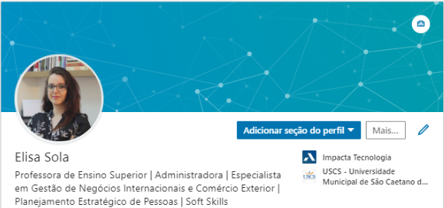

**Fonte: Linkedin, 2020.**

Você será direcionado para a seguinte tela:

**Figura 11.5. Selecionar imagem**

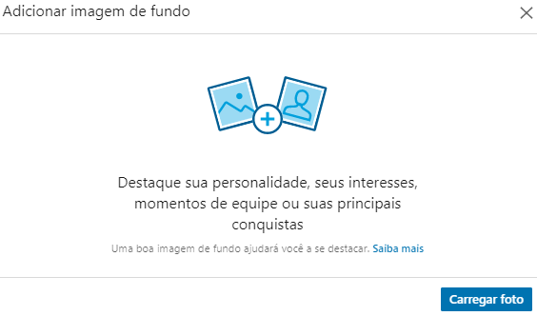

**Fonte: Linkedin, 2020.**

Clique em carregar foto, selecione a imagem escolhida e você será direcionado para a tela de ajuste.

**Figura 11.6. Ajustar imagem**

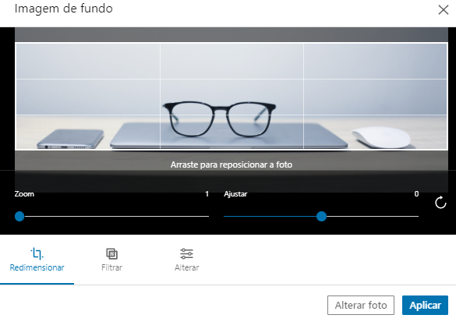

**Fonte: Linkedin, 2020.**

A imagem escolhida precisa ser limpa e de fácil associação com sua área.

Reposicione a foto para que ela fique de acordo e aplique.

**Figura 11.7. Perfil com imagem de capa**

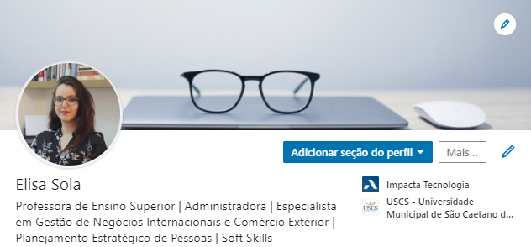

**Fonte: Linkedin, 2020.**

Agora o seu perfil terá uma linda imagem de capa que já diz muito sobre você para quem visitar o seu perfil.

## 11.3.2 Segundo passo: definindo a foto de perfil

Como o Linkedin é uma rede social profissional, é muito importante tomar alguns cuidados com relação a sua foto de perfil.

Essa foto de perfil deve ser profissional.

Como assim, professora?

A foto de perfil do Linkedin deve ser tirada em um cenário limpo como um fundo branco, por exemplo, com uma boa luz e uma boa definição para que seja possível que as pessoas visualizem o seu rosto.

Ela deve ser tirada, de preferência, focando do ombro para cima. Não precisa ser com expressão séria, pode ser com um leve sorriso.

Não são recomendadas para o perfil do Linkedin fotos de corpo inteiro, com blusas abertas, camisas de time, maquiagem pesada, bonés ou óculos escuros. A intenção é que o recrutador possa ver o seu rosto.

Para inseri-la no Linkedin, basta ir novamente ao seu perfil, clicar na região da foto de perfil e ele abrirá uma página parecida com a de carregamento de imagem de capa.

Selecione a sua foto de preferência e você será direcionado para a tela de redimensionamento dessa foto para enquadrá-la na melhor posição em que seu rosto aparece como na imagem abaixo:

**Figura 11.8. Ajustando a foto de perfil**

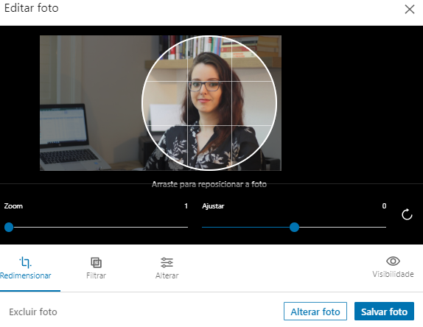

**Fonte: Linkedin, 2020.**

Após clicar em “Salvar foto” seu perfil terá a imagem de capa personalizada e a sua foto de perfil.

## 11.3.3 Terceiro passo: editando o seu título

Nesse momento, você deve clicar no ícone de lápis ao lado da opção “Mais…” que está embaixo da sua imagem de capa no canto direito.

**Figura 11.9. Preenchendo os campos de “Mais…”**

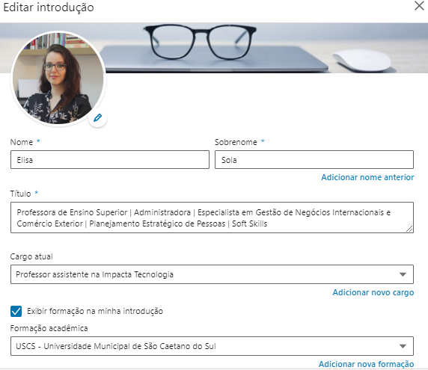

**Fonte: Linkedin, 2020.**

Muitas informações já podem ser preenchidas aqui.

A primeira delas é revisar seu nome e sobrenome. Novamente você pode verificar se colocou seu nome de uma forma fácil de ser encontrada.

A segunda informação é o seu título. No título você deve colocar as palavras-chave sobre sua área de atuação separadas por barras “|”. Por exemplo, se você ainda não possui experiência profissional, pode colocar palavras-chave sobre a área que está estudando como: Análise e Desenvolvimento de Sistemas | Tecnologia | Dev

Caso você já esteja trabalhando na área e já possua algumas experiências, é possível pesquisar outras pessoas no Linkedin que possuem a mesma formação que você e verificar o que elas colocaram de diferente e atrativo no título. Por exemplo: Análise e Desenvolvimento de Sistemas | Tecnologia | Dev Backend | Full Stack Dev | Dev team lead.

O importante é inserir neste campo palavras-chave sobre a área que atua ou quer atuar para que seu perfil seja exibido nas buscas dos recrutadores.

O terceiro ponto é o preenchimento do seu cargo atual ou o cargo da última experiência profissional. Caso você ainda não tenha experiência profissional, mantenha em branco e verifique no vídeo como é possível ter um perfil campeão sem essa informação preenchida.

Ao clicar na opção de inserir o cargo atual, o Linkedin lhe direciona para uma nova página onde você deve detalhar todas as empresas que trabalhou e quais cargos alcançou enquanto trabalhava nelas. Para preenchimento efetivo desses campos é importante colocar o cargo, o período e, principalmente, a descrição das suas atividades. Se você já trabalhou isso em seu currículo, basta copiar e colar para a área de descrição.

O quarto ponto é a formação acadêmica. É muito importante exibi-la em seu perfil, então selecione a opção de “Exibir formação na minha introdução”. Ao selecionar a opção de inserir formação acadêmica, coloque apenas cursos de formação como tecnólogos, bacharelados, licenciaturas, pós-graduações, MBAs, mestrado e doutorado. Outros tipos de certificações serão inseridas em outro lugar.

**Figura 11.10. Preenchendo outros campos de “Mais…”**

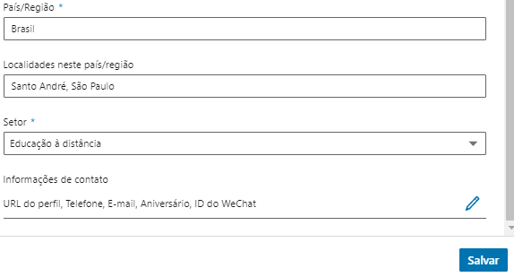

**Fonte: Linkedin, 2020.**

O quinto ponto a ser editado aqui é a cidade e o estado em que vive.

O sexto item é o seu setor de atuação. Essa é uma lista pré estabelecida pelo Linkedin, então, se a sua área de atuação não estiver especificada exatamente como você procura, verifique qual das opções mais se aproxima de sua área.

O sétimo item trata das informações de contato. Essas informações só serão acessadas por perfis que tenham conexão direta com você. Recrutadores e demais pessoas que não estão conectados com você não terão acesso a essas informações.

**Figura 11.11. Preenchendo campos de contato**

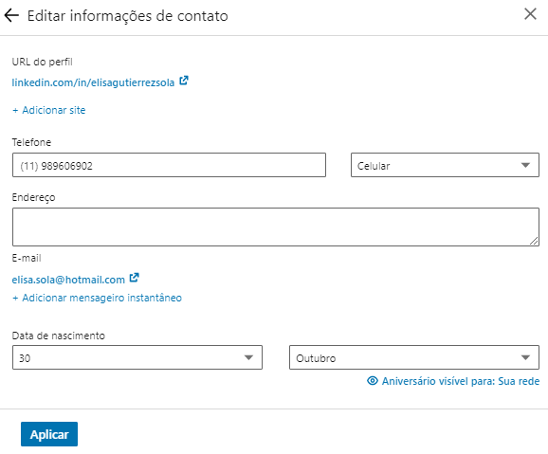

**Fonte: Linkedin, 2020.**

Nessa tela é importante informar o seu telefone para contato e o seu endereço de e-mail correto. Não é necessário e nem prudente colocar o endereço de moradia.

É interessante colocar sua data de nascimento.

Após clicar em “Aplicar” e “Salvar”, o seu perfil será exibido com todas essas informações completas.

“Agora meu perfil está completo?”

Não, nós só começamos.

**Figura 11.12. Habilitando a função de “opentowork”**

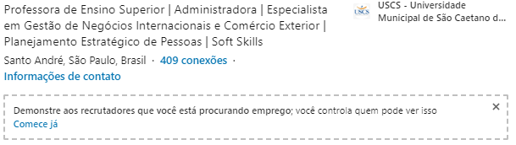**Fonte: Linkedin, 2020.**

O Linkedin fará a sugestão de que você mostre para a sua rede que você está em busca de emprego.

Caso você esteja desempregado, em busca de um novo emprego, ou em busca da primeira experiência de emprego é possível deixar isso claro em seu perfil. Caso esteja trabalhando, mas querendo trocar de emprego sem que ninguém da sua empresa saiba, também é possível.

Ao clicar em “Comece já” você será direcionado para a seguinte página:

**Figura 11.13. Indicando pretensão de vagas de emprego**

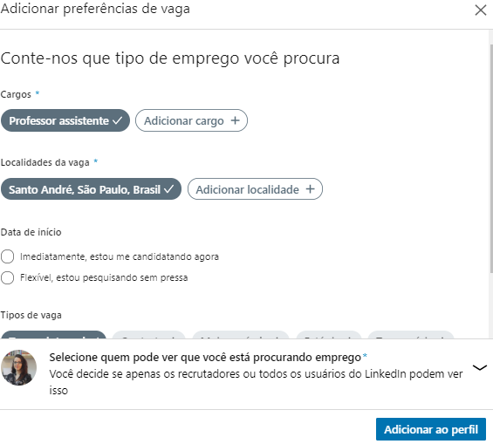

**Fonte: Linkedin, 2020.**

A primeira sugestão de cargo será referente a sua última experiência profissional ou área de atuação. Você deve adicionar as suas demais pretensões no campo “Adicionar cargo”. O Linkedin permite que você coloque até 5 cargos.

Deve colocar todas as cidades que você tem disponibilidade para trabalhar.

Se está disponível para início imediato ou se está apenas pesquisando para cuidar da sua empregabilidade.

Também é possível selecionar os tipos de vaga que está procurando.

**Figura 11.14. Indicando tipos de contrato**

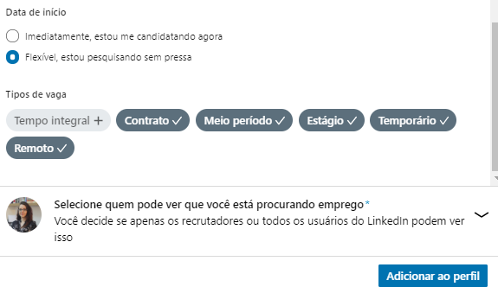

**Fonte: Linkedin, 2020.**

**Figura 11.15. Definindo quem pode visualizar sua busca de emprego**

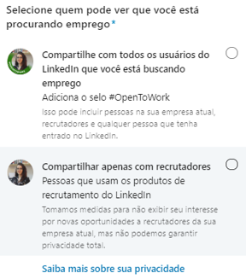

**Fonte: Linkedin, 2020.**

Ao selecionar a seta para definir quem pode ver que você está procurando emprego, você pode deixar aberto no seu perfil para todos com o selo #opentowork, que será anexado à sua foto de perfil, ou compartilhar apenas com recrutadores. Dessa forma, o Linkedin provavelmente não exibirá essa informação para a empresa que estiver atuando no momento.

## 11.3.4. Quarto passo: escrevendo o “sobre”

Se você já fez o seu resumo profissional para o currículo, pode utilizá-lo para estruturar o seu texto do “Sobre” do Linkedin. Nesse campo também é importante colocar de maneira estruturada as palavras-chave da sua área para que o seu perfil se torne mais atrativo.

A seguir apresentamos alguns exemplos de como estruturar o seu “Sobre”.

### 11.3.4.1. Se você tem experiência profissional

- Sou um profissional com mais de ___ anos de atuação na área (sua(s) área(s) de atuação). Tenho experiência com (descreva suas experiências utilizando as palavras-chave).

- Sólidos conhecimentos em (aqui você pode utilizar mais algumas palavras chave) e também pode substituir o início da frase por: Vivência em ________

- Possuo capacidade analítica... (você pode inserir algumas competências comportamentais).

- Email:_____________________

### 11.3.4.2. Se você tem pouca experiência profissional

- Tenho experiência com (descreva suas experiências utilizando as palavras-chave), nesse caso não coloquei a quantidade de anos, como a experiência é pequena, não precisamos destacar.

- Vivência com (você pode colocar vivências na área acadêmica também)

- Possuo capacidade analítica... (você pode inserir algumas competências comportamentais).

- Email:___________________

### 11.3.4.3. Se você está em busca de um estágio

- Sou estudante de (nome do seu curso) e tenho muito interesse por (coloque temas relacionados ao curso e sua área)

- Vivência com (aqui podem entrar vivências na área acadêmica também) e/ou Escolhi esse curso porque (explique em poucas palavras)]

- Sou uma pessoa com facilidade de aprendizado... (você pode inserir algumas competências comportamentais).

- Atualmente busco estágio na área _________________

- Email: ______________________

### 11.3.4.4. Se você está em transição de carreira

- Sou uma profissional com experiência em (recrutamento e seleção e treinamento e desenvolvimento) e atualmente estou em transição de carreira para a área de (marketing) - customize conforme a sua área.

- Minha atuação como ___________ e vivências nas áreas ________ podem contribuir para a nova área de atuação como ___________ (descreva alguns pontos que relacionam as duas áreas).

- Minhas capacitações mais recentes na área de (marketing) são: _________ - (aqui descreva os cursos que você fez e está fazendo que te capacitam a atuar nessa nova área).

- Sou uma pessoa com facilidade de aprendizado... (você pode inserir algumas competências comportamentais).

- Email:______________

## 11.3.5. Quinto passo: inserindo licenças e certificados

Neste campo é que devemos colocar os demais certificados que conquistarmos em cursos diversos da nossa área de atuação. Para inserir a informação, vá na opção “Adicionar seção do perfil”, “Histórico Profissional”, “Licenças e certificados”.

**Figura 11.16. Adicionar seção ao perfil**

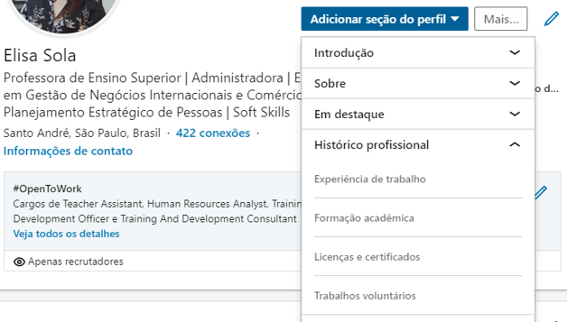

**Fonte: Linkedin, 2020.**

Você será direcionado para outra janela onde deve inserir o nome da instituição, A data de emissão do certificado e o código da credencial dele.

**Figura 11.17. Adicionar certificado credenciado**

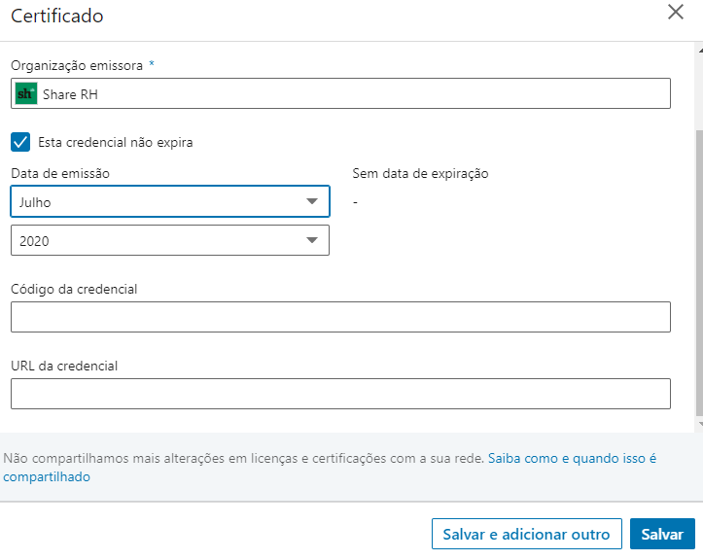

**Fonte: Linkedin, 2020.**

É muito importante informar os cursos que tenham credencial para Linkedin.

## 11.3.6 Sexto passo: inserindo experiência de voluntariado

Caso você possua experiência com trabalho voluntário, assim como no currículo, é muito interessante informar no Linkedin também. Para informar, basta ir novamente no menu “Adicionar seção do perfil”, “Histórico Profissional”, “Trabalhos voluntários” e informar todos os dados do seu trabalho voluntário.

**Figura 11.18. Adicionar experiência de voluntariado**

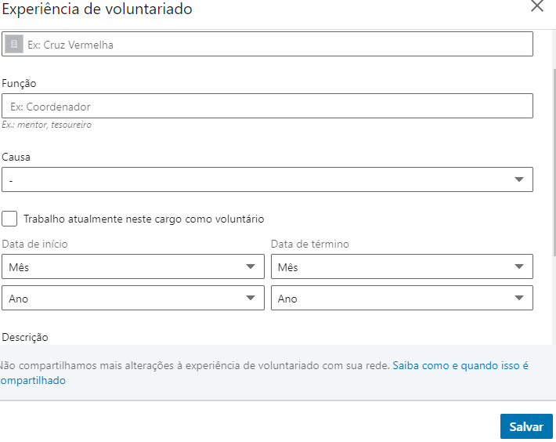

**Fonte: Linkedin, 2020.**

## 11.3.7. Sétimo passo: gerenciando suas competências

Assim que você se cadastrar no Linkedin, o próprio programa já coloca em evidência em seu perfil 3 competências correlatas a sua área de atuação e elas ficam disponíveis para as pessoas o recomendarem. Mas, além dessas que a própria ferramenta escolhe, você mesmo pode editar quais competências você possui e quais delas devem ficar em evidência em seu perfil.

E é muito simples! Você deve clicar no ícone do lápis no menu “Competências e recomendações”.

**Figura 11.19. Gerenciamento de competências**

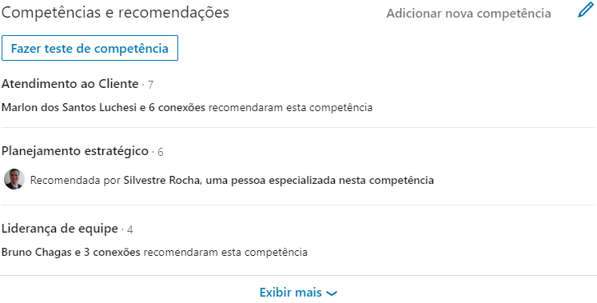

**Fonte: Linkedin, 2020.**

E será direcionado para outra página onde você decide quais das competências ficarão fixadas em seu perfil.

**Figura 11.20. Reorganizando competências**

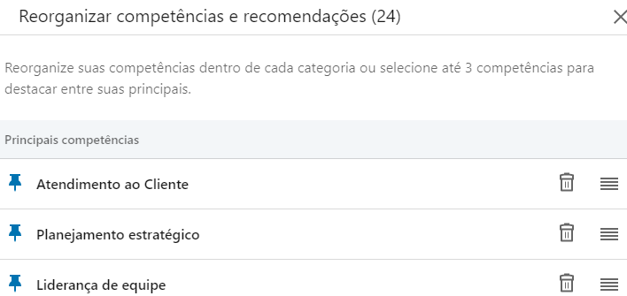

**Fonte: Linkedin, 2020.**

Selecionando a opção “Adicionar novas competências”. Você pode procurar todas as competências que você já possui que são solicitadas nas vagas de sua área.

**Figura 11.21. Adicionar competências**

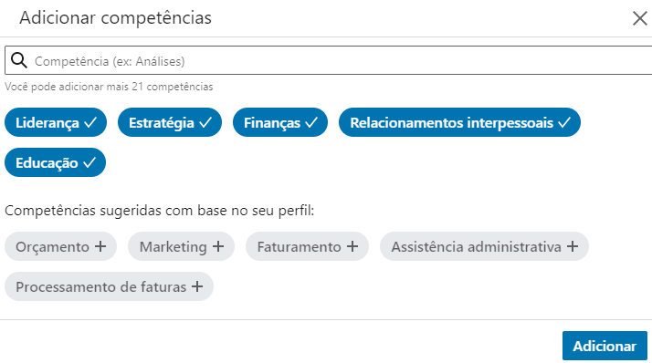

**Fonte: Linkedin, 2020.**

## 11.3.8. Oitavo passo: recomendando e solicitando recomendações

Logo abaixo das competências, é muito interessante adicionar ao seu perfil a seção “Recomendações”. Nessa seção ficam expostas todas as recomendações recebidas e enviadas a seus colegas. Para você recomendar algum colega de trabalho ou de faculdade, basta você ir até o perfil da pessoa no menu “Mais…” e selecionar “Recomendar”.

**Figura 11.22. Recomendações**

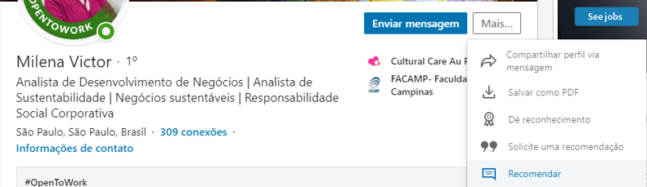

**Fonte: Linkedin, 2020.**

Após enviada a recomendação, você pode solicitar gentilmente que a pessoa o recomende de volta.

Exemplo de recomendação:

**Figura 11.23. Exemplo de recomendação**

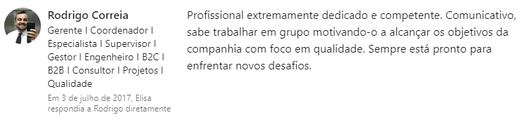

**Fonte: Linkedin, 2020.**

## 11.3.9. Nono passo: inserindo suas conquistas

Também no menu “Adicionar seção ao perfil” você pode adicionar a seção “Conquistas”. Nesse local você pode inserir o idioma que você fala, independente de como você o aprendeu. Projetos interessantes da faculdade ou do trabalho podem ser inseridos nessa seção e, também, cursos que não possuem número de registro para o Linkedin.

**Figura 11.24. Exemplo de recomendação**

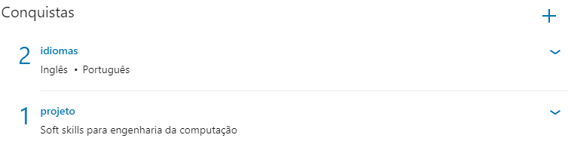

**Fonte: Linkedin, 2020.**

## 11.3.10. Décimo passo: gerenciando seus interesses

Lembra que falamos sobre fazer uma lista das 10 empresas que você gostaria de trabalhar? Então, além da lista, também é importante que procure todas essas empresas no Linkedin e siga a página delas. Olhe todas as informações. Qual é a história, os valores, a missão dessas empresas e veja se a cultura delas realmente combina com os seus valores e a sua cultura de vida.

Além disso, vale relembrar que é muito importante acompanhar a página dessas empresas para verificar as vagas abertas e realizar a sua candidatura.

Os seus interesses serão exibidos na parte final do seu perfil.

**Figura 11.24. Interesses**

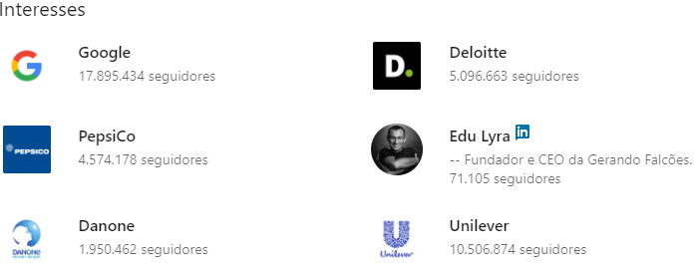

**Fonte: Linkedin, 2020.**

# Referências

COELHO, Ana Carolina. A IMPORTÂNCIA DO LINKEDIN PARA OS HEADHUNTERS E RECRUTADORES NO PROCESSO DE E-RECRUTAMENTO. 2016. 164 f. Dissertação (Mestrado) - Curso de Recursos Humanos, Escola de Ciências Sociais, Universidade de Évora, Évora, 2016.

1. Disponível em: <https://business.linkedin.com/sales-solutions/social-selling/the-social-selling-index-ssi>. Acesso em: 07 set. 2023.